學 輔 通 訊（113-3） 113.12.25
- 宣導事項
學務處
一、請向學生宣導下列事項：
（一）個人衛生管理：
1.自主佩戴口罩、量測體溫、勤洗手。
2.用餐不要併桌，保持適當距離。
3.遇到身體不舒服，請假在家休息。
（二）離開教室應關閉所有電源，門窗無法上鎖，請向總務處報修。
（三）遭遇或發現校園疑似性平、霸凌和濫用藥物等事件，應立即向師長反映。
（四）落實遵守〈國立屏東高級中學校園手機管理辦法〉。
（五）生活教育要求個人禮貌、服儀和整潔。
（六）個人財物應隨身保管，如無法隨身保管可運用校安中心保管箱進行保管。
二、中離生通報：學生遲到或缺課，請同仁在當日聯繫家長，以反映學生到校情形。連續三日無故不到校且聯絡不到家長者情形，同仁應填寫通報單，如有疑問，請向生輔組洽詢。
三、落實點名和尋求協助：上課務必落實點名機制，發現學生行為異常，立即派學生到學務處或校安中心反映。
四、表揚同仁事蹟：
（一）10月25日，208班學生打球受傷，左邊鎖骨骨折，由學創陳建銘先生和鍾熾東先生陪同至醫院就診，等候家長到院接手。
（二）11月14日下午，行動電源自燃火警事件，陳志先主教指揮校安同仁報案並疏散成功大樓全體師生，總務處人員立即持乾粉滅火器撲滅火源。
（三）11月25日，101班學生發生肢體衝突，陳升煌師與黃春丁教官邀集雙方家長和學生調解得宜。
（四）11月27日，317班學生手掌骨折，張宮明師考量學生最佳權益，立即與註冊組討論申請學測特殊考場。
（五）12月20日第8節校慶預演，感謝多位導師同仁隨班，其中邱宜賢師和張安順師全程陪伴。

輔導室
- 因本室於11月辦理2梯次教育部全國高級中等學校輔導會議，故本學期「認識學群講座」自12/16至12/20於午休時間共辦理3場次，為進行生涯探索做準備，感謝導師協助鼓勵學生參加。
- 12月6日（週五）第2至3節，邀請中鋼設備處郭心田副處長，進行「人工智慧在工業製造與安全的應用」工程講座；12月13日（週五）第2至3節，邀請佛光大學外文系張家麟教授，主講「洞悉職場工具、學系與未來」，參加對象皆為高二學生。
- 本室於11月30日（週六）上午辦理「大學多元入學方案家長說明會」，由周宴朱老師說明113年大學多元入學管道注意事項，蘇錦裕組長說明「教育部青年教育與就業儲蓄帳戶」說明；教務處孫煒佳主任說明本校繁星及個人申請報名相關作業，以及嘉義高中張威傑教務主任主講「淺介CRC兒童權利公約」，感謝各位導師協助邀請家長參加！
- 為增進本校教職員提昇自己及學生身心平衡健康之能力，本室於12月21日（週六）上午9點至12點，邀請台北市中正社區大學張煜昇講師（本校校友），辦理「花藝與飲品生活美學」教師研習。
- 學期末與學測前，學生因壓力大與季節變化而引發憂鬱焦慮情緒與精神症狀的人數也持續增加。敬請各位導師們持續關懷學生，如發現學生有憂鬱、焦慮、暴躁易怒或精神狀態異於平常時等狀況，請加強關懷與輔導，並及早與家長、輔導室、學務處保持聯繫。讓我們共同守護學生身心健康，感謝大家成為學生的貴人！如於假期期間發現學生有自傷或自殺風險，也請至衛生福利部自殺防治通報系統（https://sps.mohw.gov.tw/Account/IndexInform）進行通報。
- 以下為各班導師目前在校務行政系統登錄與學生或家長晤談及聯繫的筆數（統計至12月1日），本學期僅剩1個月，感謝大家平常關心學生並輔導學生，也提醒您如果有跟學生或是家長談話或聯繫的紀錄，請記得在校務行政系統上登錄，除了以備不時之需（例如學生、家長或法院索取），也可避免因時間久了而不慎遺失（學生輔導紀錄需保存至學生畢業後10年方可銷毀），謝謝您！
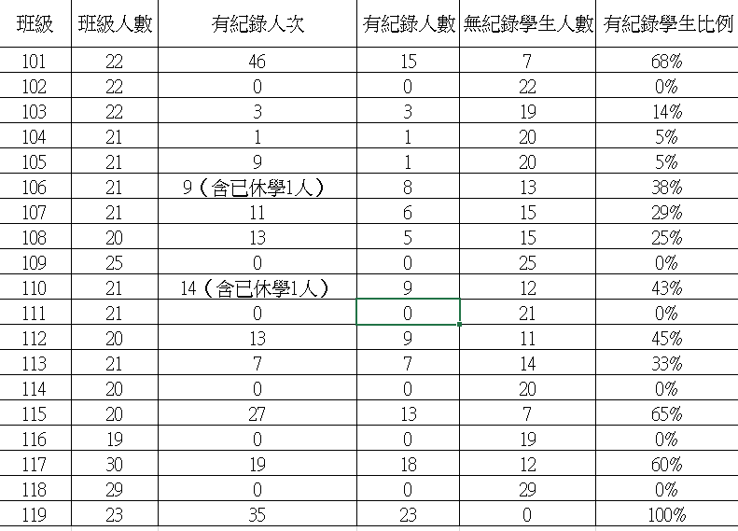

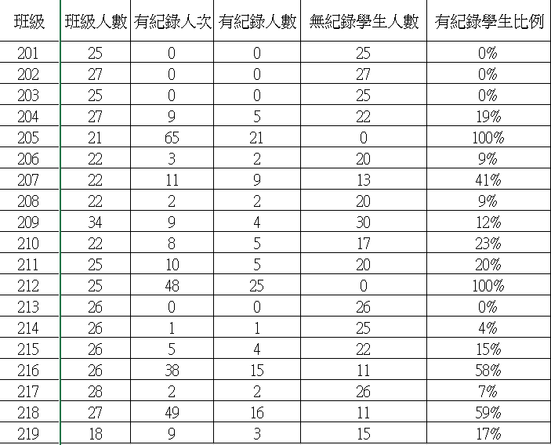
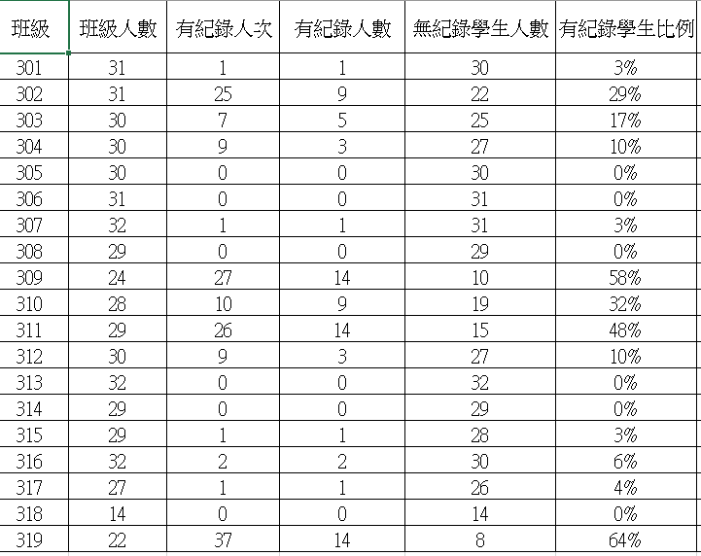
- 謝謝各位導師協助推動本學期各項輔導工作，如有任何指教或鼓勵也請讓我們知道，輔導室的大門永遠為大家敞開，感謝！
- 1月份為本校排定之「自我傷害防治宣導月」，亦提供以下網站供各位導師參考利用
(1)青少年憂鬱情緒自我檢視表https://www.jtf.org.tw/overblue/young/
(2)社團法人台灣自殺防治學會 / https://www.tsos.org.tw/web/page/bsrs
(3)台灣憂鬱症防治協會http://www.depression.org.tw/
(4)董氏基金會心理衛生特區https://www.jtf.org.tw/psyche/
(5)校園心理健康促進與自殺防治手冊https://reurl.cc/6LYD7V(學生事務及特殊教育司網站)
1-2月份工作重點
生輔組
- 期末學生德行評量登錄作業：
（1）時間：高一、高二即日起至113.01.20止，高三即日起至113.01.02止請導師同仁務必於期限內完成。
（2）德行評語：依教育部規定，學生德行評量需導師登入，請各班導師上網直接登入填寫。
（3）獎勵標準:小老師～嘉獎2次、班級幹部～小功2次、各處室志工～小功1次。期限：(考量小功須經多重審核關卡，所以截止日期會較德行作業提早)高三 ～ 即日起至113年12月20日止。
- 學生懲處登錄期限：即日起至113.01.10止，請線上獎懲系統登錄，小過以上處分務必上傳「事件經過報告書」。
- 本學期曠課達42節名單，請導師同仁提醒學生自行上網確認缺曠記錄，有問題者請至生輔組詢問或反映；另外，功過相抵後累滿三大過者，請提醒同學盡快申請實施銷過，避免影響自身權益。銷過方式:站立反省、愛校服務、社福機構志工服務(勝利之家、創世、家扶，但須事先向生輔組申請登記)。
- 高三同學段考長假申請注意事項:如有同學欲提出申請長假，由家長上系統請假。
電子點名注意事項
請各位任課老師，每節課務必確實點名! 點名除了班級秩序管理之外，並涉及學生人身安全問題。
電子獎懲注意事項
- 請導師同仁定期上獎懲系統審核貴班獎懲名單，獎懲作業有時效性敬請配合。
- 學生如有被記小過以上處分，請檢附「事件經過報告書」後，掃描或手機拍照(清晰可辨視即可)，上傳獎懲系統存查(採全面線上作業)。
- 獎懲原因點選後可修改! 不一定要依照內建表單文字，理由務必簡要明確，請參考學生手冊獎懲規定，如有疑問需要協助，請洽生輔組諮詢。

衛生組及健康中心
- 隨著天氣轉冷，校內呼吸及腸胃道病毒感染人數明顯增加，學生到校期間若有身體不適狀況可善用午休時間(有校醫駐診，無需健保卡即可免費看診開藥)。
- 請導師注意學生請假狀況，若確診傳染病(如流感、諾羅、水痘…)或班級群聚症狀，請通知衛生組或健康中心以便進行班級衛教及領取漂白水進行教室環境消毒，督促同學日常多用肥皂勤洗手、勿共食、保持教室空氣流通(若天冷需關窗時，應於對角處各開啟一扇窗，每扇至少開啟15公分)、發燒請勿上學，返校後務必全程戴口罩。
- 1/20(一)9：40 ~ 10：20全校大掃除(暫訂，以學校公告為準)，請各位導師同仁協助督導同學務必將教室黑板上方、吊扇、窗戶及窗檯擦拭乾淨，清掃結束後請同學將垃圾桶移至教室內，並予以倒立，以防垃圾桶積水孳生病媒蚊。
- 另請導師協助督導同學們於教室內外及公共區域之環境清潔工作，避免戶內外積水，確實清除積水容器，必要的容器倒置；容器減量，清除不要的器物；刷洗容器，避免蟲卵再附著，藉以消除病媒蚊孳生源，達到有效遏阻登革熱之傳播。
- 「寒假返校打掃班級日程表」將公佈於寒假學生生活需知，1/20(一)休業式當天發給同學。

訓育組
1.2025高三大學學測祈福禮，已於12/17(二)上午9:00於慈鳳宮辦理圓滿完竣。感謝高三導師、班級代表、行政主管、家長會會長及副會長等委員參加，並預祝高三考生金榜題名！
2.本校86週年校慶已圓滿完成，感謝各班導師及各單位協助與支持。
另外，愛心園遊會所得捐助仁愛基金截至12/24下午3:00止共計700元。
各班園遊會捐款如下：1年7班200元、1年17班500元。感謝以上捐款班級！
3. 113學年度校外教學相關事項：
(1)校外教學舉行時間：114年3月31(一)～4月2日(三)
(2)高二導師及學生行前說明會預計於下學期擇一週團體活動時間辦理。
(3)高二校外教學待招商完畢會盡速發放家長同意書，並立即開始進行收費及分房分桌等相關作業，屆時再麻煩導師們多多協助，並鼓勵學生參加，讓全班一起留下難忘的回憶(併車與否將以正式收回之家長同意書為主，若班級參加人數未達3/4將協調併車及景點選擇)；各班也可開始進行自由行初步規劃，相關資料同樣會於招商完畢後提供，謝謝導師們的幫忙。
4. 休業式時間為114年1月20日(一)，流程及放學時間預計於下週公告。

活動組
- 在本校德行評語系統開放時間內，高三各班導師可依學生社團課表現自行輸入社團評量分數。除了以上班級外，高一、高二各班德行評語中之社團評量分數將由各社團指導老師評分，並統一由社團活動組輸入。
- 本學期本校社團表現成果優異，計有
（1）合唱團、管樂、戲劇社通過縣賽考驗，獲得全國學生音樂比賽決賽權、全國學生創意戲劇比賽決賽權。
（2）機器人社獲得第七屆桃園國際新創機器人節2024 TIRT TEMI全能機器人技藝技能競賽高中職組技藝類總冠軍。及馬來西亞UASACT 2024機器人大賽在AI機器人創意軌道競賽榮獲第一名，並以「屏東高中機器人隊」為隊名，獲得AI機器人相撲競賽---第三名，國旗飄揚海外，榮耀屏中。
- 本校高一公民訓練（高一學生數415名）
（1）高一公民訓練預計於114年3月31日（一）至4月2日（三）。目前調查結果313名同意，93名不同意，9名未繳回。
(2)家長同意書屢次催交遲不回覆之同學，社團活動組已經依學生獎懲規則辦理，後續將繼續追蹤，並繼續依照學生獎懲規則作為處理原則。
(3)高一公民訓練為本校學務處教學活動之一環，為本校生活教育之特色活動。凡就讀屏東高中學生都應具備現代公民社會的之相關生活技能與知識（如學習維生333原則與日常生活技能）。故本校未參加高一公民訓練之學生均應完成社團活動組於google classroom所開設之作業內容。未完成者依照本校學生獎懲規則辦理。
（4）高一公民訓練有2班未參加人數因高於2分之1，任課教師及學生在本校公民訓練課程期間，須依平時上班上課之規定辦理，不須至自習教室自習。（但仍應完成現代公民社會的之相關生活技能與知識，導師可於星期三班級活動時間協助學生完成作業）

體育組
一、114年全國中等學校運動會報名:
第一階段報名: 線上報名：113年12月18日至114年1月5日
第二階段報名線上報名：113年12月18日至114年3月12日
二、114年屏東縣中小學聯合運動會報名：
網路註冊報名日期：113年12月30日至114年1月6日。

校安中心
依教育部國民及學前教育署高級中等以下學校特定人員尿液篩檢作業執行計畫及屏東縣校外會書函，各班若有同學行為異常須列入本學期特定人員，請各位導師依據「高級中等以下學校學生生活狀況風險觀察表」及「特定人員事實認定觀察建議原則」提出並配合導師會報召開審查會議後，由教官室簽奉校長核定，並依規定填報「教育部藥物濫用學生個案輔導追蹤管理系統」及協助同學尿篩事宜，避免同學誤觸毒品，危害身心健康，謝謝大家。

教務處註冊組

